3D 列印數位自造者研習營

自造者運動（Maker Movement）強調 DIY 自製、創意的精神，近年自歐美開始發想，並迅速席
捲全球，各國政府也積極鼓勵「動手做」的 Maker 風氣。為培養學生具備獨立思考、動手實作、 創新創意與解決問題等能力，教育部長吳思華指出，近年 Maker 風潮席捲海內外，教育部也要鼓 勵學生 DIY 當 Maker，從中小學到大學以及社教館所都要投入。
因此教育部從 104 年訂定「推動創新自造教育計畫」，結合部內相關單位，全力推動創新自造教育。 而這股自造者風潮，其中最被媒體熱烈報導就是 3D 列印技術，同時自造者運動也被認為是造就
「第三波工業革命」的關鍵，一台電腦＋一台 3D 列印機，創業新手與發明家就能把構想化為實體，
任何發明或是好設計要自行生產也沒問題。
也因此以 3D 列印為首的創新數位製造技術，開始受到產業界與學術界的重視，教育部更計畫於 105 年擴大結合全國大專院校教育資源協助透過 3D 種子教師培訓與推廣，引領中小學推動自造教 育，激發孩子的創造力與培養孩子解決問題的能力。
本次課程特別邀請到國內 Maker 界知名講師 金克杰 老師 ，金老師不但是國內數位 3D 教育的先 驅，更是教育部國教署、親子天下、資策會以及科教館….等單位 3D 列印工作坊合作講師，金老師 說:在每次工作坊中看著每個學員認真投入的模樣與完成作品展現出的開心笑容，這就是創作的魅 力！憑藉由淺入深的引導，點亮學員的創客意念，讓創意在腦海萌芽，有想法後再動手實作，協助
學員踏出從 0 到成為 Maker 的第一步。

參加對象及人數
本研習屬於基礎實作體驗課程，歡迎有意發展 3D 列印數位自造課程各級學校教師皆可參加。 限 50 名，額滿截止。

報名方式
一律採線上報名 http://goo.gl/forms/700BFQ6BLC，額滿截止。

活動時間
2016 年 5 月 12 日（四） 09:30~16:30

活動地點
國立臺北商業大學桃園校區 數位多媒體設計系

課程大綱
● 3D 列印技術原介紹
● 第一次 3D 就上手-個性小物實作

● 3D 列印及數位自造教育經驗分享
● 3D 列印及數位自造課程建置交流研討
● 複製一個我-3D 人像掃描體驗

主辦單位
國立臺北商業大學桃園校區 數位多媒體設計系

協辦單位
震旦行股份有限公司、通業技研股份有限公司

活動備註
● 全程參與本研習營之教師將核發研習證明 6 小時。
 主辦單位保有保留更動各活動內容之權利。逢颱風、豪雨、地震等不可抗拒之重大天災，遇人 事行政局或縣市政府發布「停課」訊息時，本課程將順延，擇期再辦。如遇不可抗力之因素時， 將盡力協調其他可行之變通方案，不負賠償責任。
● 本活動有關事項如有疑義或其他未盡事宜，由主辦單位解釋之。
● 響應節能減碳，參與者請自備環保杯。

國立臺北商業大學桃園校區交通位址及方式

地址：桃園市平鎮區福龍路一段 100 號

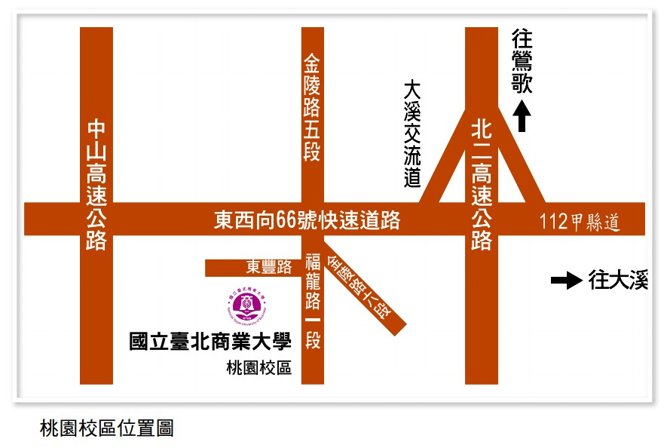

從中壢火車站下車，由前站出站，可選擇搭乘以下客運公司公車前往本校： 一、桃園客運(票價 18 元)：
搭乘大眾交通工具
(一)車次：在中壢市中正路 51 號之中壢站，搭乘【115 甲 中壢─平東路】或【115 乙 中壢
─平東路】，行經平鎮市福龍路一段 100 號之北商站下車。
(二)時刻表：最早 06：15 一班。從 07：00 以後，大約每 30 分鐘一班。有關時刻表詳公車 時刻表 http://www.tybus.com.tw/default.aspx?page=BusTime。
二、新竹客運(票價 26 元)
(一)車次：在中壢市建國路 105 號之中壢南站，搭乘【中壢─隘寮頂】，行經平鎮市福龍路一 段 100 號之北商門口下車；或搭乘【中壢─金雞湖】、【中壢─黃泥塘】、【中壢─804 醫院】， 行經金陵路五段 289 號之平東橋站下車，下車後，步行約 5 分鐘。
(二)時刻表：大致 30~50 分鐘一班。有關時刻表詳公車時刻表 http://www.hcbus.com.tw/inquery/%E4%B8%AD%E5%A3%A2%E6%99%82%E5%88% BB%E8%A1%A8.htm。

汽車自行前往
國道 1 號接東西向 66 快速道路觀音大溪線，往【大溪】方向前進，於【23K 平鎮三交流道】
下交流道後於前方路口右轉至金陵路五段，續前行至福龍路一段即抵達桃園校區。

機車自行前往
一、中壢─桃園校區：沿金陵路直行至金陵路五段，接福龍路一段即抵達桃園校區。
二、桃園─桃園校區：桃園中華路至內壢，左轉興仁路，接榮民路右轉至環中東路三段，金陵 路二段左轉後直走至金陵路五段，穿越 66 號快速路陸橋，抵達桃園校區。 三、龍潭─桃園校區：龍潭鄉高陽北路，右轉至中原路，接中豐路上林段，至中豐路中山段， 在接大昌路一段左轉至福龍路三段，直走到福龍路一段，即抵達桃園校區。 四、楊梅─桃園校區：楊梅市梅高路右轉，至高獅路，接中山高速高路再接東西向快速公路觀 音大溪線直走，接金陵路五段直走街福龍路一段，即抵達桃園校區。 五、觀音─桃園校區：觀音鄉西部濱海高速公路，左轉至中興路，右轉接信義路，再接濱海路 大潭段，濱海路左轉接東西向快速公路觀音大溪線直走，右轉至福龍路一段，即抵達桃園校 區。 六、大溪─桃園校區：大溪鎮武嶺橋，至介壽路，左轉至員新興街，右轉至仁和街一段，直走 左轉南興聯絡路，右轉接接東西向快速公路觀音大溪線，左轉至福龍路一段，即抵達桃園校 區。

